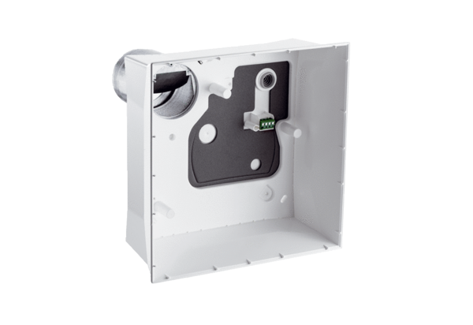Nadžbukno kućište, protupožarna zaštita ER GH APBJedinica za pakiranje: 1 komAsortiman: B
Broj artikla: 0084.0353Proizvođač: MAICO

